- 打开微信，在公众号搜索“高校心理委员工作平台”
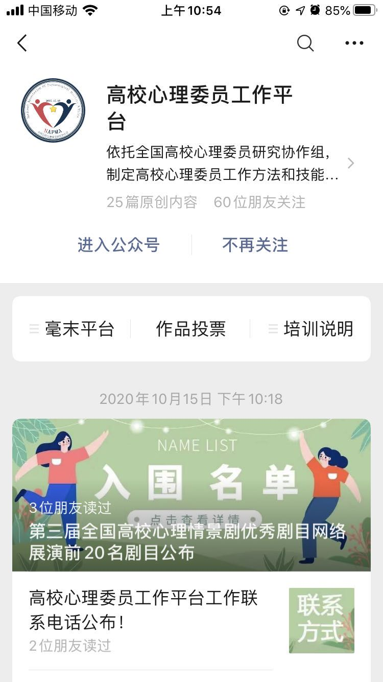
- 点击公众号加关注
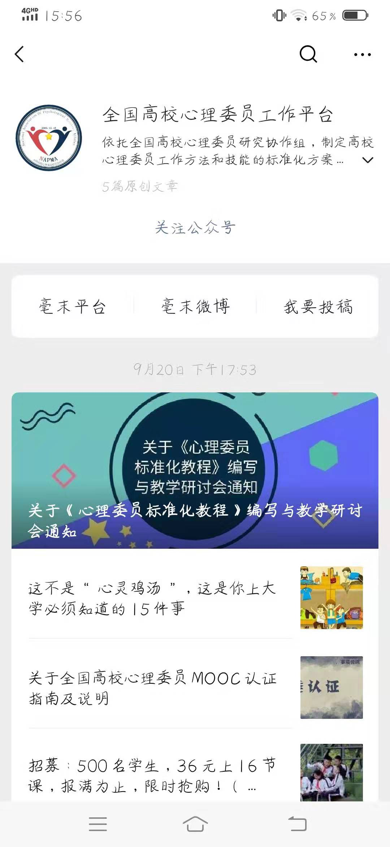
- 进入公众号后，点击左下角的“毫末平台”
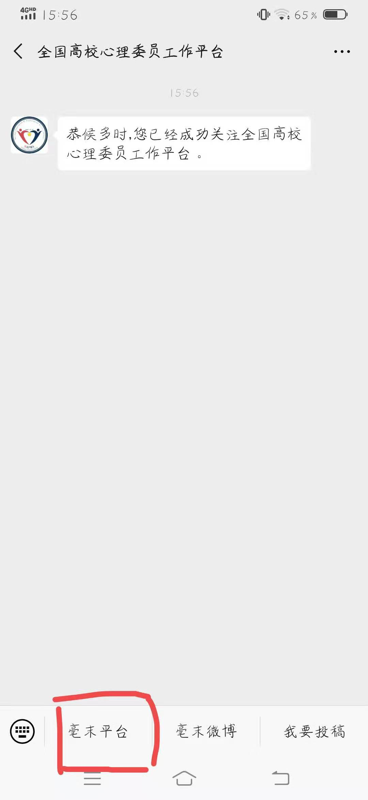
- 进入“毫末平台”之后，找到“心委培训”，点击进入完成“用户注册”
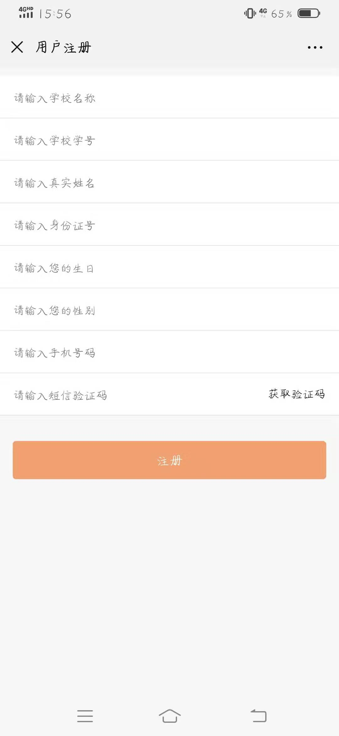
- 注册成功之后就可以进行十四个专题的学习，点击“开始学习”后，便可观看关于心理知识的学习视频
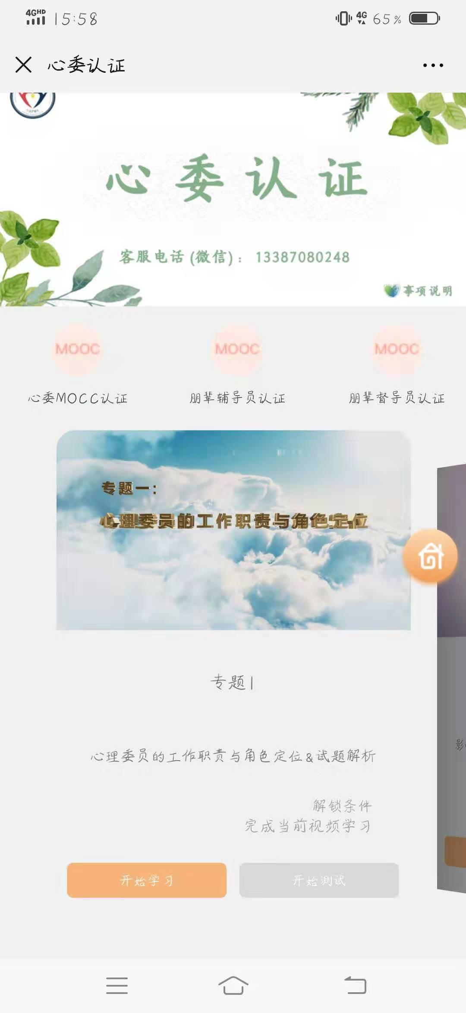
- 在观看专题后可以进行专题测试，如果十四个专题都学习完成且完成测试后，平台会计算你的最终成绩，若分数达到85分以上，平台就会给你颁发相应的证书哦
